**Załącznik nr 4**

**„Opisy procesów biznesowych”**

**do**

**Szczegółowego Opisu Przedmiotu Zamówienia** **Zakup, instalacje i konfiguracje sprzętu komputerowego wraz z oprogramowaniem systemowym i bazodanowym oraz dostawa i wdrożenie wybranych e-usług publicznych wraz z budową pok w 23 jst**

**w ramach projektu:   
„PLATFORMA ELEKTRONICZNYCH USŁUG GEODEZYJNYCH - PEUG”**

**Działanie 2.1. E-usługi publiczne**

**Regionalny Program Operacyjny Województwa Dolnośląskiego**

**na lata 2014-2020**

**Spis treści**

1. Mapa procesów biznesowych 4

2. Procesy biznesowe 4

2.1. Proces PB01 - Wniosek o udostępnienie zbiorów danych bazy EGiB 4

2.2. Proces PB02 - Wniosek o udostępnienie zbiorów danych bazy BDOT500 7

2.3. Proces PB03 - Wniosek o udostępnienie zbiorów danych bazy GESUT 9

2.4. Proces PB04 - Wniosek o udostępnienie zbiorów danych bazy BDSOG 11

2.5. Proces PB05 - Wniosek o udostępnienie zbiorów danych bazy RCiWN 13

2.6. Proces PB06 - Wniosek o udostępnienie mapy ewidencji gruntów i budynków 15

2.7. Proces PB07 - Wniosek o udostępnienie mapy zasadniczej 17

2.8. Proces PB08 - Wniosek o udostępnienie rejestrów, kartotek, skorowidzów, wykazów, zestawień tworzonych z baz danych EGiB 19

2.9. Proces PB09 - Wniosek o udostępnienie w postaci elektronicznej zbiorów danych zgodnie z art.40a ust.2 pkt 4 a i b PGiK 21

2.10. Proces PB10 - Wniosek o ujawnienie lub wykreślenie w EGiB umów dzierżawy 23

2.11. Proces PB11 - Wniosek o wydanie wypisu lub wypisu i wyrysu lub wyrysu z ewidencji gruntów i budynków 25

2.12. Proces PB12 - Wniosek w sprawie koordynacji usytuowania projektowanych sieci uzbrojenia terenu 27

2.13. Proces PB13 - Wniosek w sprawie zgłoszenia lub uzupełnienia pracy geodezyjnej/kartograficznej 29

2.14. Proces PB14 - Wniosek zgłoszenia zmian danych ewidencji gruntów i budynków zgodnie z art.22 ust.2 – PGiK 31

2.15. Proces PB15 - Zawiadomienie o wykonaniu zgłoszonych prac geodezyjnych/kartograficznych 33

2.16. Proces PB16 - Uwierzytelnienie dokumentów opracowanych przez wykonawcę prac geodezyjnych/kartograficznych 35

2.17. Proces PB17 - Wniosek o aktualizację informacji zawartych w ewidencji gruntów i budynków zgodnie z art.24 ust.2b pkt.1, ppkt.h - PGiK 37

2.18. Proces PB18 - Wniosek o przeprowadzenie aktualizacji klasyfikacji gruntów 39

2.19. Proces PB19 – Udostępnienie elektronicznej kopii materiałów zasobu 41

3.1. Podproces PPB01 – Wniosek o założenie elektronicznego konta klienta 43

3.2. Podproces PPB02 – Wykonanie płatności internetowej 45

3.3. Podproces PPB03 – Lokalizacja danych przestrzennych 47

3.4. Podproces PPB04 – Udostępnienie zbioru danych 49

3.5. Podproces PPB05 – Automatyczne udostępnienie zbioru danych 51

## Mapa procesów biznesowych

Na poniższym rysunku przedstawione zostały wszystkie zdefiniowane procesy i podprocesy biznesowe oraz powiązania między nimi.

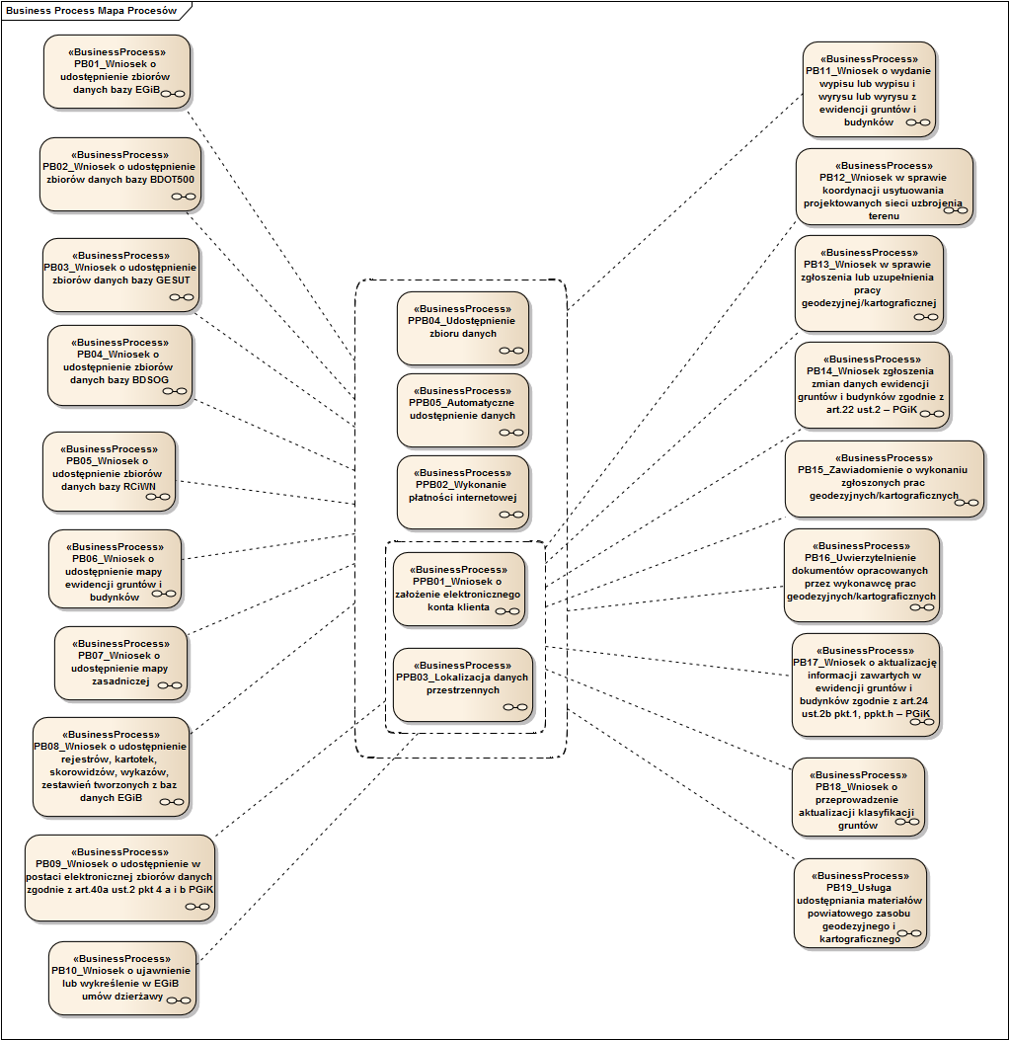

Rysunek 1 Mapa procesów biznesowych związanych z realizacją e-usług geodezyjnych

# Procesy biznesowe

## Proces PB01 - Wniosek o udostępnienie zbiorów danych bazy EGiB

Proces rozpoczyna się od wybrania usługi w Portalu Obsługi Klienta z katalogu e-usług przez użytkownika. Jeśli Interesariusz posiada konto, loguje się do systemu, jeśli nie, to Klient może założyć konto zgodnie z podprocesem PPB01 lub skorzystać z e-usługi bez założenia konta. Następnie Klient wypełnia elektroniczny formularz w ramach e-usługi wraz z określeniem rodzaju obiektów oraz obszaru dla którego dane mają być wydane z bazy EGiB z wykorzystaniem podprocesu PPB03 - Lokalizacji Danych Przestrzennych (MLZD). W kolejnym kroku Klient podpisuje wniosek przy użyciu profilu zaufanego lub podpisu elektronicznego, po czym plik zapisywany jest w repozytorium danych. Następnie wysłana zostaje informacja o złożeniu wniosku do MRD do Sytemu PZGiK, w postaci pliku XML. Systemy PZGiK odbierają informację o złożeniu wniosku i następuje zmiana statusu wniosku na „przyjęty”. W kolejnym kroku importowane są metadane wniosku do Systemu PZGiK. Następnie Pracownik PODGiK dokonuje weryfikacji poprawności wniosku. Jeśli wniosek nie jest poprawny, zostaje on wysłany przez Pracownika PODGiK na skrzynkę ePUAP, po czym przygotowywana jest przez Pracownika PODGiK informacja o konieczności rozstrzygnięcia merytorycznego. Gdy wniosek jest wypełniony poprawnie, następuje automatyczne naliczenie opłaty za realizację usługi i wysyłana zostaje do Klienta informacja o wysokości opłaty - zmiana statusu zamówienia na „do zapłaty”. Klient dokonuje zapłaty za usługę z wykorzystaniem podprocesu (PPB02), którego efektem jest wysłanie do Systemu PZGiK informacji potwierdzającej zapłatę. Następnie wysyłane jest do Klienta potwierdzenie przyjęcia wniosku do realizacji. Klient odbiera informację o przyjęciu wniosku i dokonywana jest zmiana statusu wniosku na „przyjęty do realizacji”. Po zmianie statusu wniosku na „przyjęty do realizacji” następuje udostępnienie danych zgodnie z podprocesem PPB04 – Udostępnienie zbioru danych.

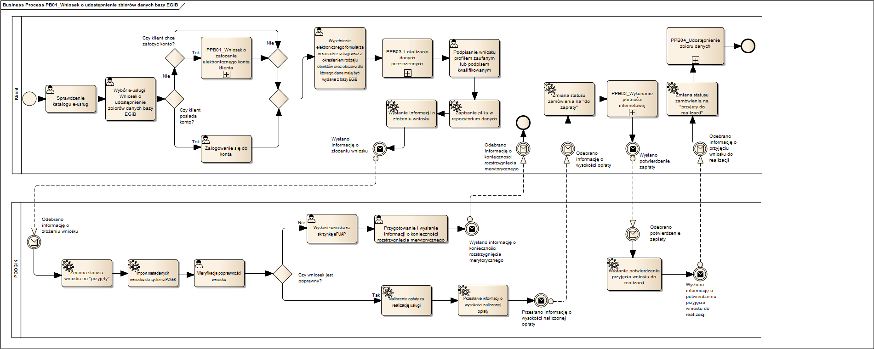

Rysunek 2 Diagram przedstawiający proces biznesowy PB01 - Wniosek o udostępnienie zbiorów danych bazy EGiB

## Proces PB02 - Wniosek o udostępnienie zbiorów danych bazy BDOT500

Proces rozpoczyna się od wybrania usługi w Portalu Obsługi Klienta z katalogu e-usług przez użytkownika. Jeśli Interesariusz posiada konto, to loguje się do systemu, jeśli nie to Klient może założyć konto zgodnie z podprocesem PPB01 lub skorzystać z e-usługi bez założenia konta. W kolejnym kroku Klient wypełnia elektroniczny formularz w ramach e-usługi wraz z określeniem rodzaju obiektów oraz obszaru, dla którego dane mają być wydane z bazy BDOT500 z wykorzystaniem podprocesu PPB03 - Lokalizacji Danych Przestrzennych. Po tej czynności, Klient podpisuje wniosek przy użyciu profilu zaufanego lub podpisu elektronicznego, po czym plik zapisywany jest w repozytorium danych oraz wysłana zostaje informacja do Sytemu PZGiK o złożeniu wniosku do MRD w postaci pliku XML. System PZGiK odbiera informację o złożeniu wniosku i następuje zmiana statusu wniosku na „przyjęty”. W kolejnym kroku dokonywany jest import metadanych wniosku do Systemu PZGiK. Następnie automatycznie naliczana jest opłata za realizację usługi i wysłana zostaje do Klienta informacja o wysokości opłaty – zmiana statusu zamówienia na „do zapłaty”. Klient dokonuje zapłaty za usługę z wykorzystaniem podprocesu (PPB02), którego efektem jest wysłanie do Systemu PZGiK informacji potwierdzającej zapłatę, następnie wysyłane jest do Klienta potwierdzenie przyjęcia wniosku do realizacji. Klient odbiera informację o przyjęciu wniosku do realizacji i dokonywana jest zmiana statusu zamówienia na „przyjęty do realizacji”, po czym następuje udostępnienie danych zgodnie z podprocesem PPB05 – Automatyczne udostępnienie zbioru danych.

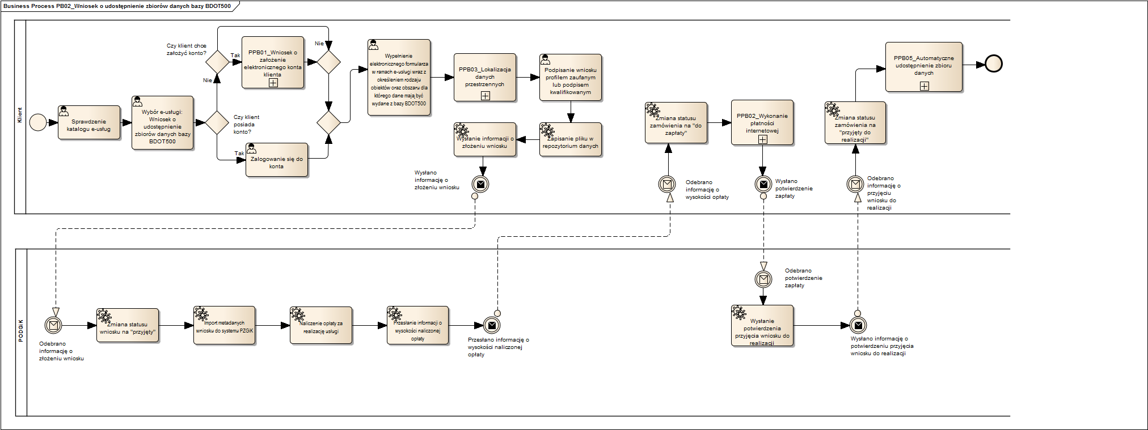

Rysunek 3 Diagram przedstawiający proces biznesowy PB02 - Wniosek o udostępnienie zbiorów danych bazy BDOT500

## Proces PB03 - Wniosek o udostępnienie zbiorów danych bazy GESUT

Proces rozpoczyna się od wybrania usługi w Portalu Obsługi Klienta z katalogu e-usług przez użytkownika. Jeśli Interesariusz posiada konto, to loguje się do systemu, jeśli nie to Klient może założyć konto zgodnie z podprocesem PPB01 lub skorzystać z e-usługi bez założenia konta. W kolejnym kroku Klient wypełnia elektroniczny formularz w ramach e-usługi wraz z określeniem rodzaju obiektów oraz obszaru, dla którego dane mają być wydane z bazy GESUT z wykorzystaniem podprocesu PPB03 - Lokalizacji Danych Przestrzennych. Po tej czynności, Klient podpisuje wniosek przy użyciu profilu zaufanego lub podpisu elektronicznego, po czym plik zapisywany jest w repozytorium danych oraz wysłana zostaje informacja do Sytemu PZGiK o złożeniu wniosku do MRD w postaci pliku XML. System PZGiK odbiera informację o złożeniu wniosku i następuje zmiana statusu wniosku na „przyjęty”. W kolejnym kroku dokonywany jest import metadanych wniosku do Systemu PZGiK. Następnie automatycznie naliczana jest opłata za realizację usługi i wysłana zostaje do Klienta informacja o wysokości opłaty – zmiana statusu zamówienia na „do zapłaty”. Klient dokonuje zapłaty za usługę z wykorzystaniem podprocesu (PPB02), którego efektem jest wysłanie do Systemu PZGiK informacji potwierdzającej zapłatę, następnie wysyłane jest do Klienta potwierdzenie przyjęcia wniosku do realizacji. Klient odbiera informację o przyjęciu wniosku do realizacji i dokonywana jest zmiana statusu zamówienia na „przyjęty do realizacji”, po czym następuje udostępnienie danych zgodnie z podprocesem PPB05 – Automatyczne udostępnienie zbioru danych.

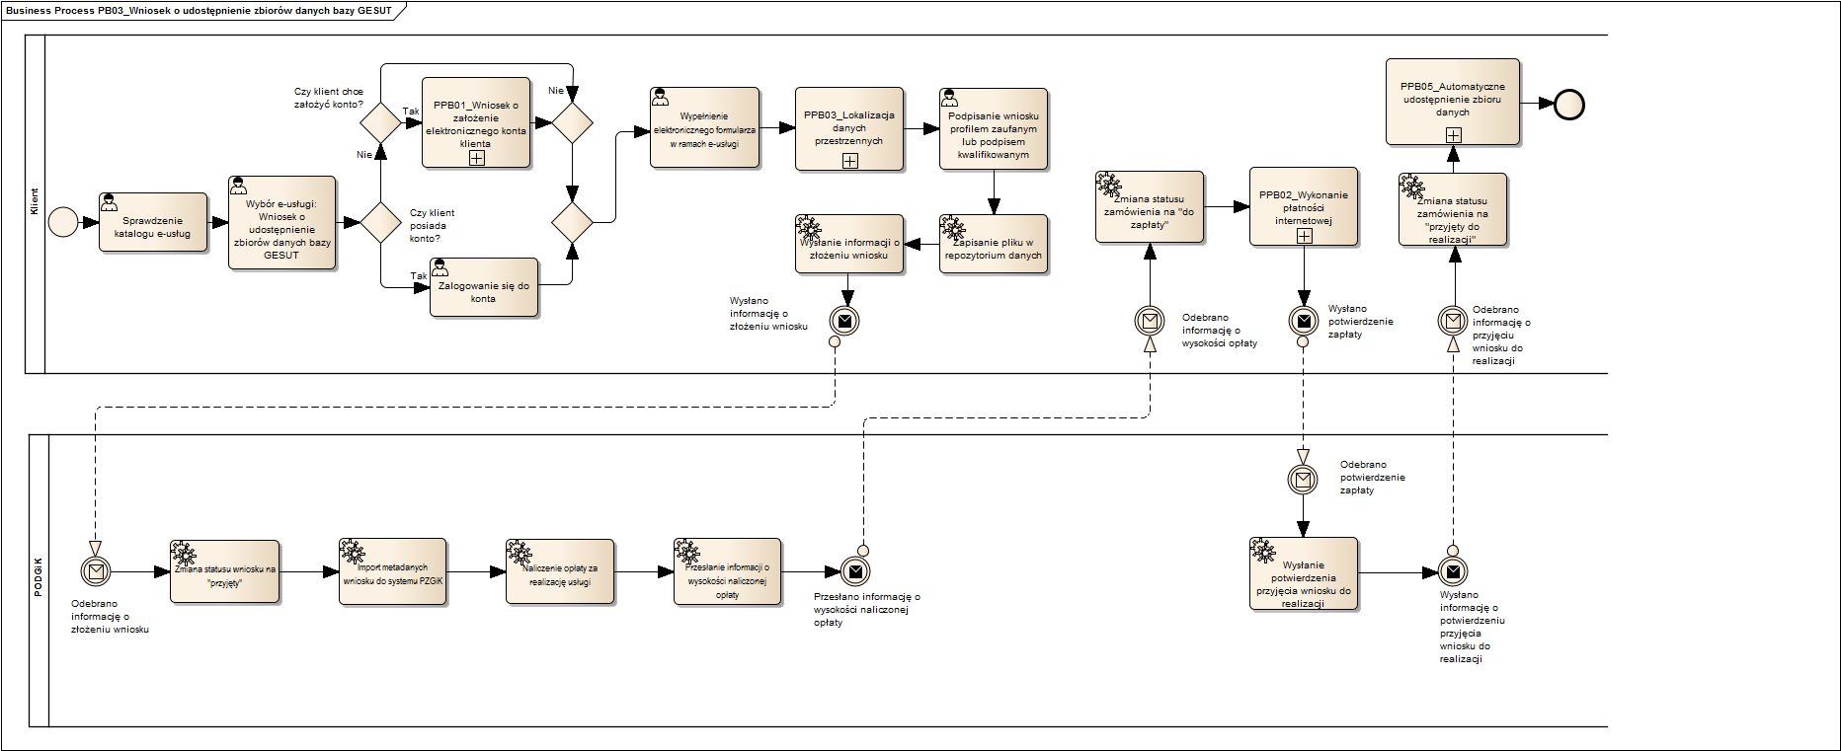

Rysunek 4 Diagram przedstawiający proces biznesowy PB03 - Wniosek o udostępnienie zbiorów danych bazy GESUT

## Proces PB04 - Wniosek o udostępnienie zbiorów danych bazy BDSOG

Proces rozpoczyna się od wybrania usługi w Portalu Obsługi Klienta z katalogu e-usług przez użytkownika. Jeśli Interesariusz posiada konto, to loguje się do systemu, jeśli nie to Klient może założyć konto zgodnie z podprocesem PPB01 lub skorzystać z e-usługi bez założenia konta. W kolejnym kroku Klient wypełnia elektroniczny formularz w ramach e-usługi wraz z określeniem rodzaju obiektów oraz obszaru, dla którego dane mają być wydane z bazy BSOG z wykorzystaniem podprocesu PPB03 - Lokalizacji Danych Przestrzennych. Po tej czynności, Klient podpisuje wniosek przy użyciu profilu zaufanego lub podpisu elektronicznego, po czym plik zapisywany jest w repozytorium danych oraz wysłana zostaje informacja do Sytemu PZGiK o złożeniu wniosku do MRD w postaci pliku XML. System PZGiK odbiera informację o złożeniu wniosku i następuje zmiana statusu wniosku na „przyjęty”. W kolejnym kroku dokonywany jest import metadanych wniosku do Systemu PZGiK. Następnie automatycznie naliczana jest opłata za realizację usługi i wysłana zostaje do Klienta informacja o wysokości opłaty – zmiana statusu zamówienia na „do zapłaty”. Klient dokonuje zapłaty za usługę z wykorzystaniem podprocesu (PPB02), którego efektem jest wysłanie do Systemu PZGiK informacji potwierdzającej zapłatę, następnie wysyłane jest do Klienta potwierdzenie przyjęcia wniosku do realizacji. Klient odbiera informację o przyjęciu wniosku do realizacji i dokonywana jest zmiana statusu zamówienia na „przyjęty do realizacji”, po czym następuje udostępnienie danych zgodnie z podprocesem PPB05 – Automatyczne udostępnienie zbioru danych.

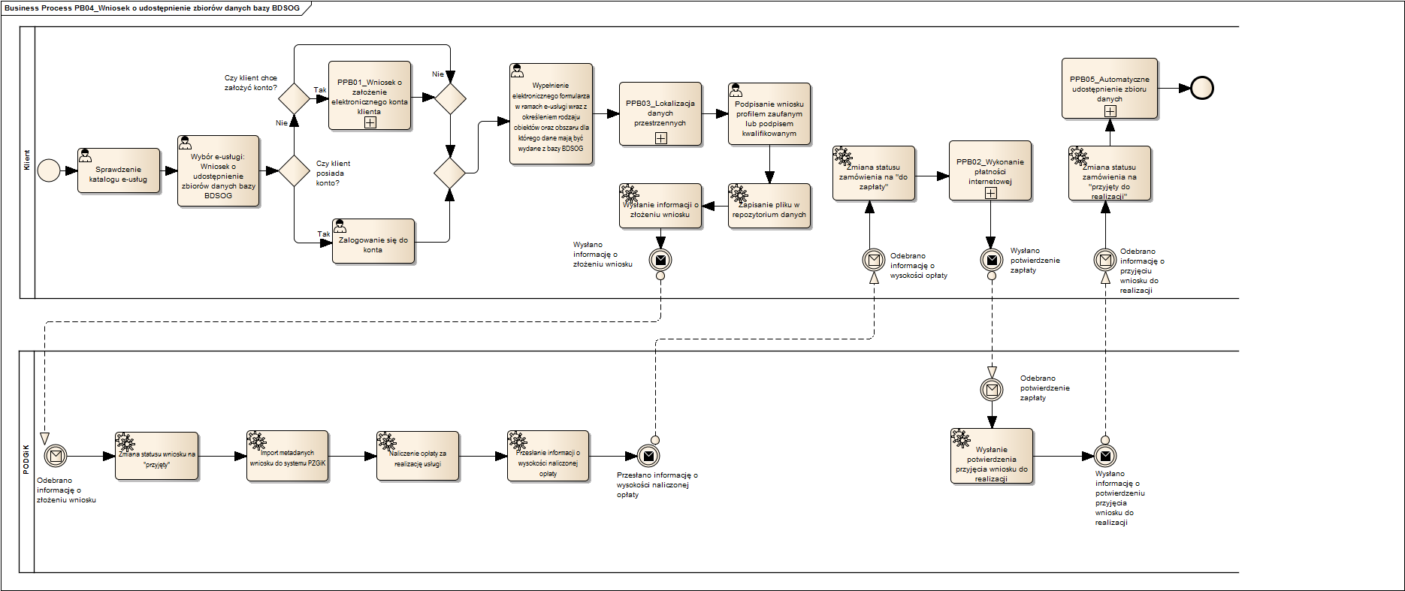

Rysunek 5 Diagram przedstawiający proces biznesowy PB04 - Wniosek o udostępnienie zbiorów danych bazy BDSOG

## Proces PB05 - Wniosek o udostępnienie zbiorów danych bazy RCiWN

Proces rozpoczyna się od wybrania usługi w Portalu Obsługi Klienta z katalogu e-usług przez użytkownika. Jeśli Interesariusz posiada konto, to loguje się do systemu, jeśli nie to Klient może założyć konto zgodnie z podprocesem PPB01 lub skorzystać z e-usługi bez założenia konta. W kolejnym kroku Klient wypełnia elektroniczny formularz w ramach e-usługi wraz z określeniem rodzaju obiektów oraz obszaru, dla którego dane mają być wydane z bazy RCWiN z wykorzystaniem podprocesu PPB03 - Lokalizacji Danych Przestrzennych. Po tej czynności, Klient podpisuje wniosek przy użyciu profilu zaufanego lub podpisu elektronicznego, po czym plik zapisywany jest w repozytorium danych oraz wysłana zostaje informacja do Sytemu PZGiK o złożeniu wniosku do MRD w postaci pliku XML. System PZGiK odbiera informację o złożeniu wniosku i następuje zmiana statusu wniosku na „przyjęty”. W kolejnym kroku dokonywany jest import metadanych wniosku do Systemu PZGiK. Następnie automatycznie naliczana jest opłata za realizację usługi i wysłana zostaje do Klienta informacja o wysokości opłaty – zmiana statusu zamówienia na „do zapłaty”. Klient dokonuje zapłaty za usługę z wykorzystaniem podprocesu (PPB02), którego efektem jest wysłanie do Systemu PZGiK informacji potwierdzającej zapłatę, następnie wysyłane jest do Klienta potwierdzenie przyjęcia wniosku do realizacji. Klient odbiera informację o przyjęciu wniosku do realizacji i dokonywana jest zmiana statusu zamówienia na „przyjęty do realizacji”, po czym następuje udostępnienie danych zgodnie z podprocesem PPB05 – Automatyczne udostępnienie zbioru danych.

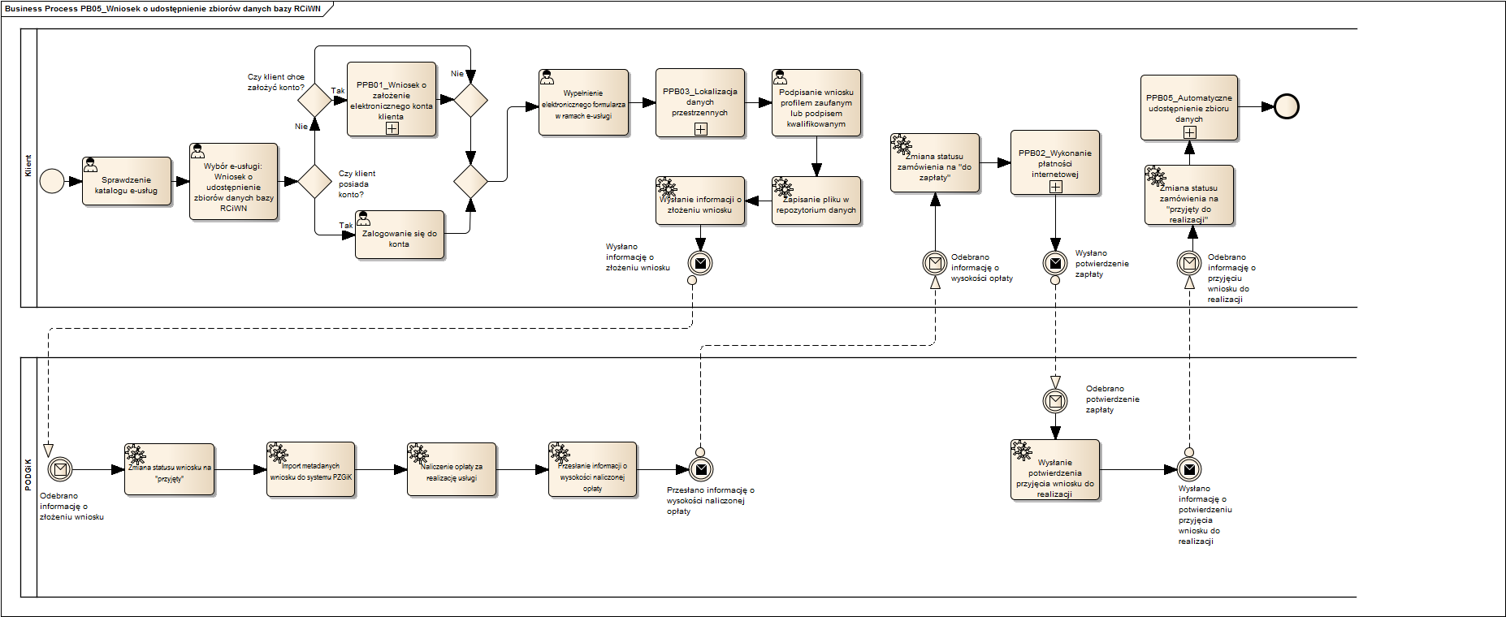

Rysunek 6 Diagram przedstawiający proces biznesowy PB05 - Wniosek o udostępnienie zbiorów danych bazy RCiWN

## Proces PB06 - Wniosek o udostępnienie mapy ewidencji gruntów i budynków

Proces rozpoczyna się od wybrania usługi w Portalu Obsługi Klienta z katalogu e-usług przez użytkownika. Jeśli Interesariusz posiada konto, to loguje się do systemu, jeśli nie to Klient może założyć konto zgodnie z podprocesem PPB01 lub skorzystać z e-usługi bez założenia konta. W kolejnym kroku Klient wypełnia elektroniczny formularz w ramach e-usługi wraz z określeniem rodzaju obiektów oraz obszaru, dla którego dane mają być wydane z wykorzystaniem podprocesu PPB03 - Lokalizacji Danych Przestrzennych. Po tej czynności, Klient podpisuje wniosek przy użyciu profilu zaufanego lub podpisu elektronicznego, po czym plik zapisywany jest w repozytorium danych oraz wysłana zostaje informacja do Sytemu PZGiK o złożeniu wniosku do MRD w postaci pliku XML. System PZGiK odbiera informację o złożeniu wniosku i następuje zmiana statusu wniosku na „przyjęty”. W kolejnym kroku dokonywany jest import metadanych wniosku do Systemu PZGiK. Następnie automatycznie naliczana jest opłata za realizację usługi i wysłana zostaje do Klienta informacja o wysokości opłaty – zmiana statusu zamówienia na „do zapłaty”. Klient dokonuje zapłaty za usługę z wykorzystaniem podprocesu (PPB02), którego efektem jest wysłanie do Systemu PZGiK informacji potwierdzającej zapłatę, następnie wysyłane jest do Klienta potwierdzenie przyjęcia wniosku do realizacji. Klient odbiera informację o przyjęciu wniosku do realizacji i dokonywana jest zmiana statusu zamówienia na „przyjęty do realizacji”, po czym następuje udostępnienie danych zgodnie z podprocesem PPB05 – Automatyczne udostępnienie zbioru danych.

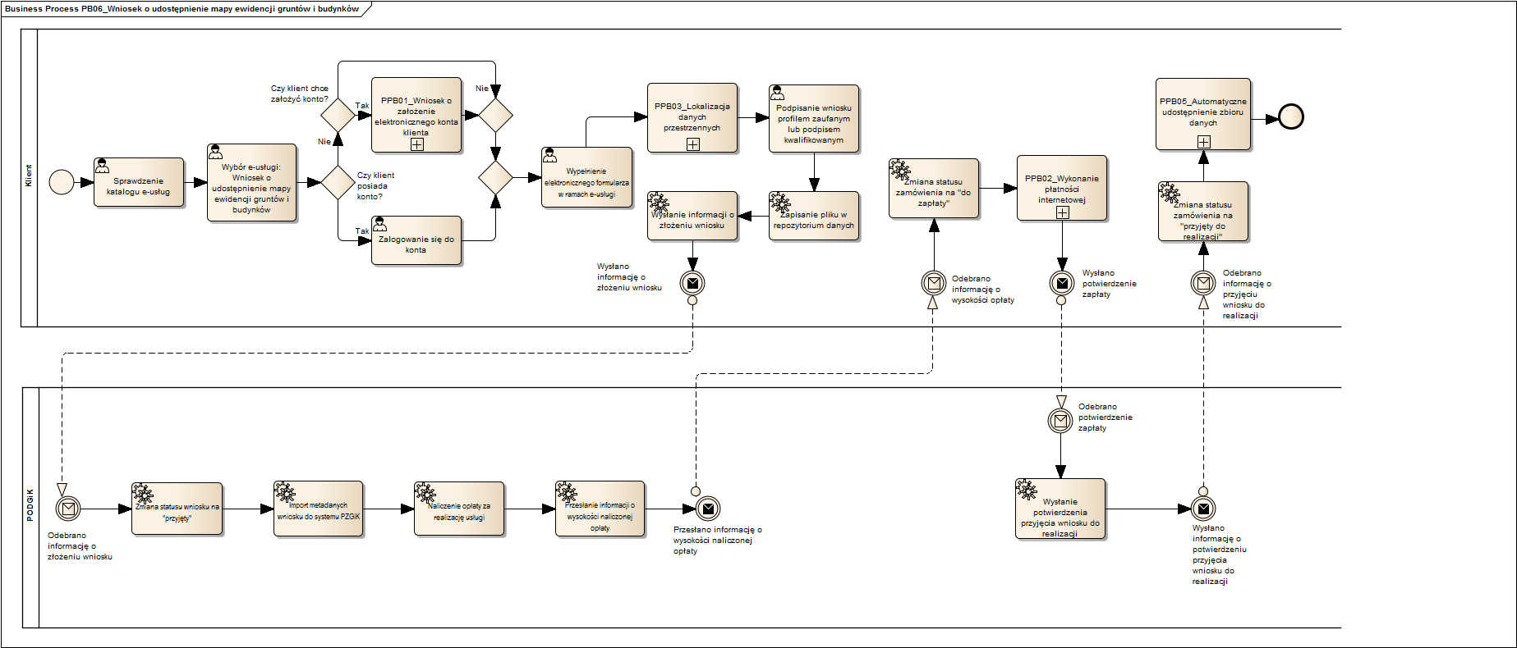

Rysunek 7 Diagram przedstawiający proces biznesowy PB06 - Wniosek o udostępnienie mapy ewidencji gruntów i budynków

## Proces PB07 - Wniosek o udostępnienie mapy zasadniczej

Proces rozpoczyna się od wybrania usługi w Portalu Obsługi Klienta z katalogu e-usług przez użytkownika. Jeśli Interesariusz posiada konto, to loguje się do systemu, jeśli nie to Klient może założyć konto zgodnie z podprocesem PPB01 lub skorzystać z e-usługi bez założenia konta. W kolejnym kroku Klient wypełnia elektroniczny formularz w ramach e-usługi wraz z określeniem rodzaju obiektów oraz obszaru, dla którego dane mają być wydane z wykorzystaniem podprocesu PPB03 - Lokalizacji Danych Przestrzennych. Po tej czynności, Klient podpisuje wniosek przy użyciu profilu zaufanego lub podpisu elektronicznego, po czym plik zapisywany jest w repozytorium danych oraz wysłana zostaje informacja do Sytemu PZGiK o złożeniu wniosku do MRD w postaci pliku XML. System PZGiK odbiera informację o złożeniu wniosku i następuje zmiana statusu wniosku na „przyjęty”. W kolejnym kroku dokonywany jest import metadanych wniosku do Systemu PZGiK. Następnie automatycznie naliczana jest opłata za realizację usługi i wysłana zostaje do Klienta informacja o wysokości opłaty – zmiana statusu zamówienia na „do zapłaty”. Klient dokonuje zapłaty za usługę z wykorzystaniem podprocesu (PPB02), którego efektem jest wysłanie do Systemu PZGiK informacji potwierdzającej zapłatę, następnie wysyłane jest do Klienta potwierdzenie przyjęcia wniosku do realizacji. Klient odbiera informację o przyjęciu wniosku do realizacji i dokonywana jest zmiana statusu zamówienia na „przyjęty do realizacji”, po czym następuje udostępnienie danych zgodnie z podprocesem PPB05 – Automatyczne udostępnienie zbioru danych.

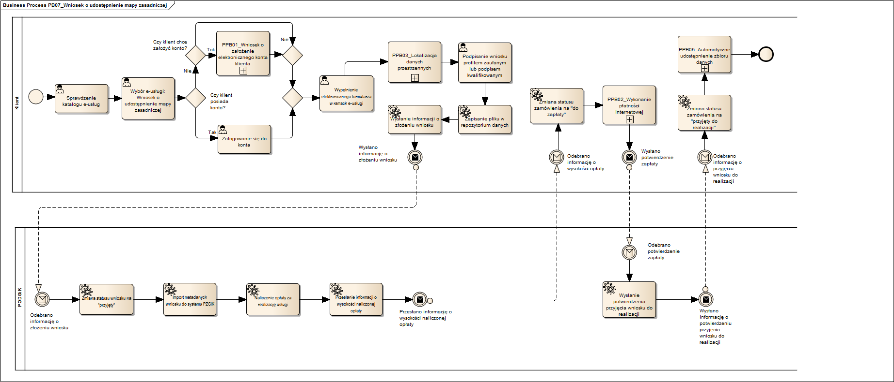

Rysunek 8 Diagram przedstawiający proces biznesowy PB07 - Wniosek o udostępnienie mapy zasadniczej

## Proces PB08 - Wniosek o udostępnienie rejestrów, kartotek, skorowidzów, wykazów, zestawień tworzonych z baz danych EGiB

Proces rozpoczyna się od wybrania usługi w Portalu Obsługi Klienta z katalogu e-usług przez użytkownika. Jeśli Interesariusz posiada konto, loguje się do systemu, jeśli nie, to Klient może założyć konto zgodnie z podprocesem PPB01 lub skorzystać z e-usługi bez założenia konta. Następnie Klient wypełnia elektroniczny formularz w ramach e-usługi wraz z określeniem rodzaju obiektów oraz obszaru dla którego dane mają być wydane z wykorzystaniem podprocesu PPB03 - Lokalizacji Danych Przestrzennych (MLZD). W kolejnym kroku Klient podpisuje wniosek przy użyciu profilu zaufanego lub podpisu elektronicznego, po czym plik zapisywany jest w repozytorium danych. Następnie wysłana zostaje informacja o złożeniu wniosku do MRD do Sytemu PZGiK, w postaci pliku XML. Systemy PZGiK odbierają informację o złożeniu wniosku i następuje zmiana statusu wniosku na „przyjęty”. W kolejnym kroku importowane są metadane wniosku do Systemu PZGiK. Następnie Pracownik PODGiK dokonuje weryfikacji poprawności wniosku. Jeśli wniosek nie jest poprawny, zostaje on wysłany przez Pracownika PODGiK na skrzynkę ePUAP, po czym przygotowywana jest przez Pracownika PODGiK informacja o konieczności rozstrzygnięcia merytorycznego. Gdy wniosek jest wypełniony poprawnie, następuje automatyczne naliczenie opłaty za realizację usługi i wysyłana zostaje do Klienta informacja o wysokości opłaty - zmiana statusu zamówienia na „do zapłaty”. Klient dokonuje zapłaty za usługę z wykorzystaniem podprocesu (PPB02), którego efektem jest wysłanie do Systemu PZGiK informacji potwierdzającej zapłatę. Następnie wysyłane jest do Klienta potwierdzenie przyjęcia wniosku do realizacji. Klient odbiera informację o przyjęciu wniosku i dokonywana jest zmiana statusu wniosku na „przyjęty do realizacji”. Po zmianie statusu wniosku na „przyjęty do realizacji” następuje udostępnienie danych zgodnie z podprocesem PPB04 – Udostępnienie zbioru danych.

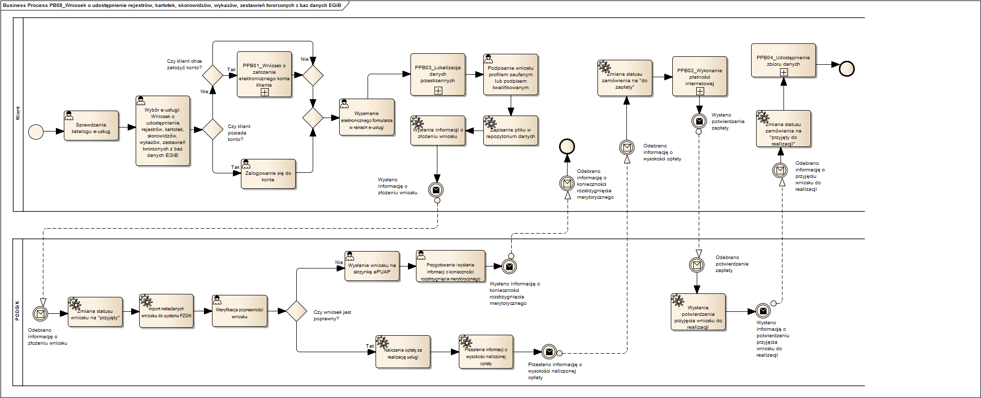

Rysunek 9 Diagram przedstawiający proces biznesowy PB08 - Wniosek o udostępnienie rejestrów, kartotek, skorowidzów, wykazów, zestawień tworzonych z baz danych EGiB

## Proces PB09 - Wniosek o udostępnienie w postaci elektronicznej zbiorów danych zgodnie z art.40a ust.2 pkt 4 a i b PGiK

Proces rozpoczyna się od wybrania usługi w Portalu Obsługi Klienta z katalogu e-usług przez użytkownika. Jeśli Klient posiada konto, loguje się do systemu, jeśli nie, to Klient może założyć konto zgodnie z podprocesem PPB01 lub skorzystać z e-usługi bez założenia konta. Następnie Klient wypełnia elektroniczny formularz w ramach e-usługi wraz z określeniem rodzaju obiektów oraz obszaru dla którego dane mają być wydane z wykorzystaniem podprocesu PPB03 - Lokalizacji Danych Przestrzennych (MLZD). W kolejnym kroku Klient podpisuje wniosek przy użyciu profilu zaufanego lub podpisu elektronicznego, po czym plik zapisywany jest w repozytorium danych. Następnie wysłana zostaje informacja o złożeniu wniosku do MRD do Sytemu PZGiK, w postaci pliku XML. Systemy PZGiK odbierają informację o złożeniu wniosku i następuje import metadanych wniosku do Systemu PZGiK. Następnie Pracownik PODGiK dokonuje weryfikacji poprawności wniosku. Jeśli wniosek nie jest poprawny, zostaje on wysłany przez Pracownika PODGiK na skrzynkę ePUAP, po czym przygotowywana jest przez Pracownika PODGiK informacja o konieczności rozstrzygnięcia merytorycznego. Gdy wniosek jest wypełniony poprawnie, następuje automatyczne wysłanie do Klienta potwierdzenia przyjęcia wniosku, po czym dokonywana jest zmiana statusu zamówienia na „przyjęty”.

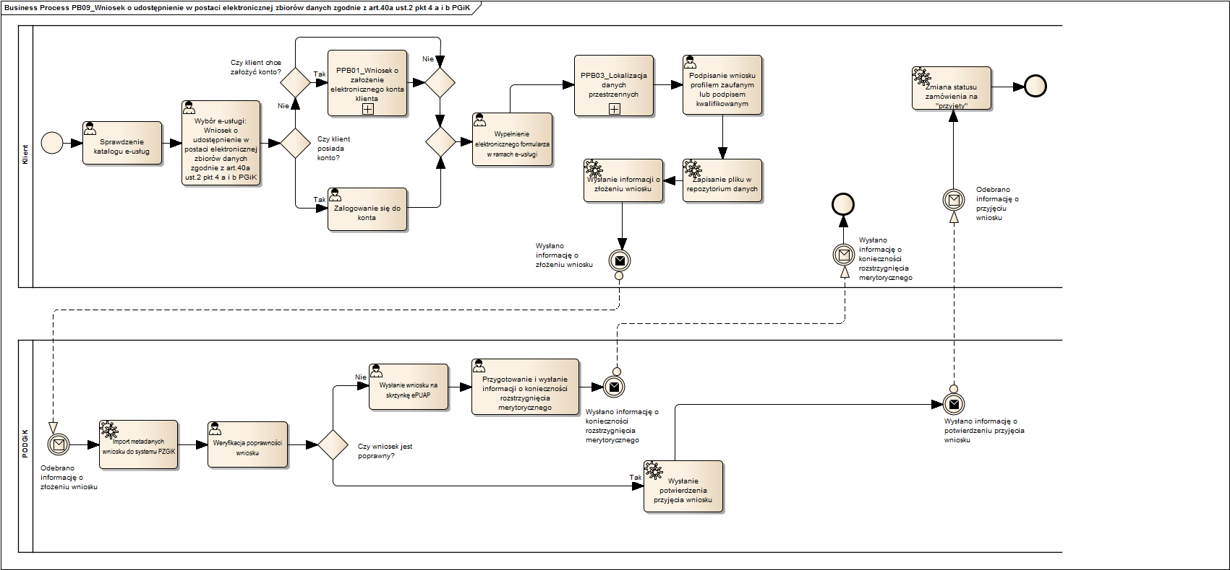

Rysunek 10 Diagram przedstawiający proces biznesowy PB09 - Wniosek o udostępnienie w postaci elektronicznej zbiorów danych zgodnie z art.40a ust.2 pkt 4 a i b PGiK

## Proces PB10 - Wniosek o ujawnienie lub wykreślenie w EGiB umów dzierżawy

Proces rozpoczyna się od wybrania usługi w Portalu Obsługi Klienta z katalogu e-usług przez użytkownika. Jeśli Klient posiada konto, loguje się do systemu, jeśli nie, to Klient może założyć konto zgodnie z podprocesem PPB01 lub skorzystać z e-usługi bez założenia konta. Następnie Klient wypełnia elektroniczny formularz w ramach e-usługi, w tym określenie obszaru, dla którego należy ujawnienie lub wykreślenie w EGiB umów dzierżawy z wykorzystaniem podprocesu PPB03 - Lokalizacji Danych Przestrzennych (MLZD). W kolejnym kroku Klient podpisuje wniosek przy użyciu profilu zaufanego lub podpisu elektronicznego, po czym plik zapisywany jest w repozytorium danych. Następnie wysłana zostaje informacja o złożeniu wniosku do MRD do Sytemu PZGiK, w postaci pliku XML. Systemy PZGiK odbierają informację o złożeniu wniosku i następuje import metadanych wniosku do Systemu PZGiK. Następnie Pracownik PODGiK dokonuje weryfikacji poprawności wniosku. Jeśli wniosek nie jest poprawny, zostaje on wysłany przez Pracownika PODGiK na skrzynkę ePUAP, po czym przygotowywana jest przez Pracownika PODGiK informacja o konieczności rozstrzygnięcia merytorycznego. Gdy wniosek jest wypełniony poprawnie, następuje automatyczne wysłanie do Klienta potwierdzenia przyjęcia wniosku, po czym dokonywana jest zmiana statusu zamówienia na „przyjęty”.

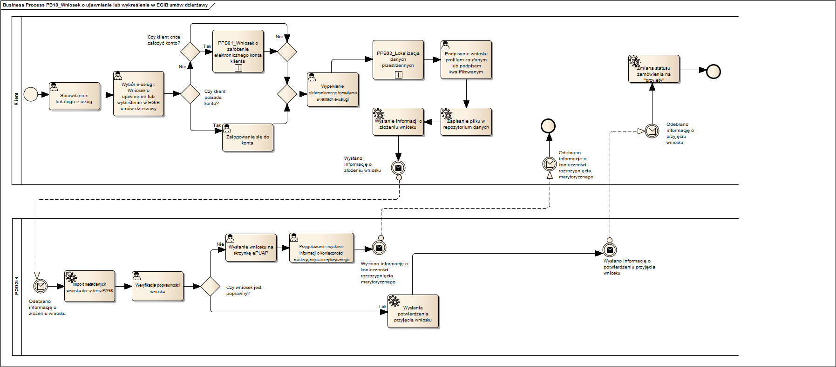

Rysunek 11 Diagram przedstawiający proces biznesowy PB10 - Wniosek o ujawnienie lub wykreślenie w EGiB umów dzierżawy

## Proces PB11 - Wniosek o wydanie wypisu lub wypisu i wyrysu lub wyrysu z ewidencji gruntów i budynków

Proces rozpoczyna się od wybrania usługi w Portalu Obsługi Klienta z katalogu e-usług przez użytkownika. Jeśli Interesariusz posiada konto, loguje się do systemu, jeśli nie, to Klient może założyć konto zgodnie z podprocesem PPB01 lub skorzystać z e-usługi bez założenia konta. Następnie Klient wypełnia elektroniczny formularz w ramach e-usługi, w tym określenie formy, w jakiej wypis lub wypis i wyrys lub wyrys z ewidencji gruntów i budynków ma być udostępniony oraz obszaru, dla którego dane mają być wydane z wykorzystaniem podprocesu PPB03 - Lokalizacji Danych Przestrzennych (MLZD). W kolejnym kroku Klient podpisuje wniosek przy użyciu profilu zaufanego lub podpisu elektronicznego, po czym plik zapisywany jest w repozytorium danych. Następnie wysłana zostaje informacja o złożeniu wniosku do MRD do Sytemu PZGiK, w postaci pliku XML. Systemy PZGiK odbierają informację o złożeniu wniosku i następuje zmiana statusu wniosku na „przyjęty”. W kolejnym kroku importowane są metadane wniosku do Systemu PZGiK. Następnie Pracownik PODGiK dokonuje weryfikacji poprawności wniosku. Jeśli wniosek nie jest poprawny, zostaje on wysłany przez Pracownika PODGiK na skrzynkę ePUAP, po czym przygotowywana jest przez Pracownika PODGiK informacja o konieczności rozstrzygnięcia merytorycznego. Gdy wniosek jest wypełniony poprawnie, następuje automatyczne naliczenie opłaty za realizację usługi i wysyłana zostaje do Klienta informacja o wysokości opłaty - zmiana statusu zamówienia na „do zapłaty”. Klient dokonuje zapłaty za usługę z wykorzystaniem podprocesu (PPB02), którego efektem jest wysłanie do Systemu PZGiK informacji potwierdzającej zapłatę. Następnie wysyłane jest do Klienta potwierdzenie przyjęcia wniosku do realizacji. Klient odbiera informację o przyjęciu wniosku i dokonywana jest zmiana statusu wniosku na „przyjęty do realizacji”. Po zmianie statusu wniosku na „przyjęty do realizacji” następuje udostępnienie danych zgodnie z podprocesem PPB04 – Udostępnienie zbioru danych.

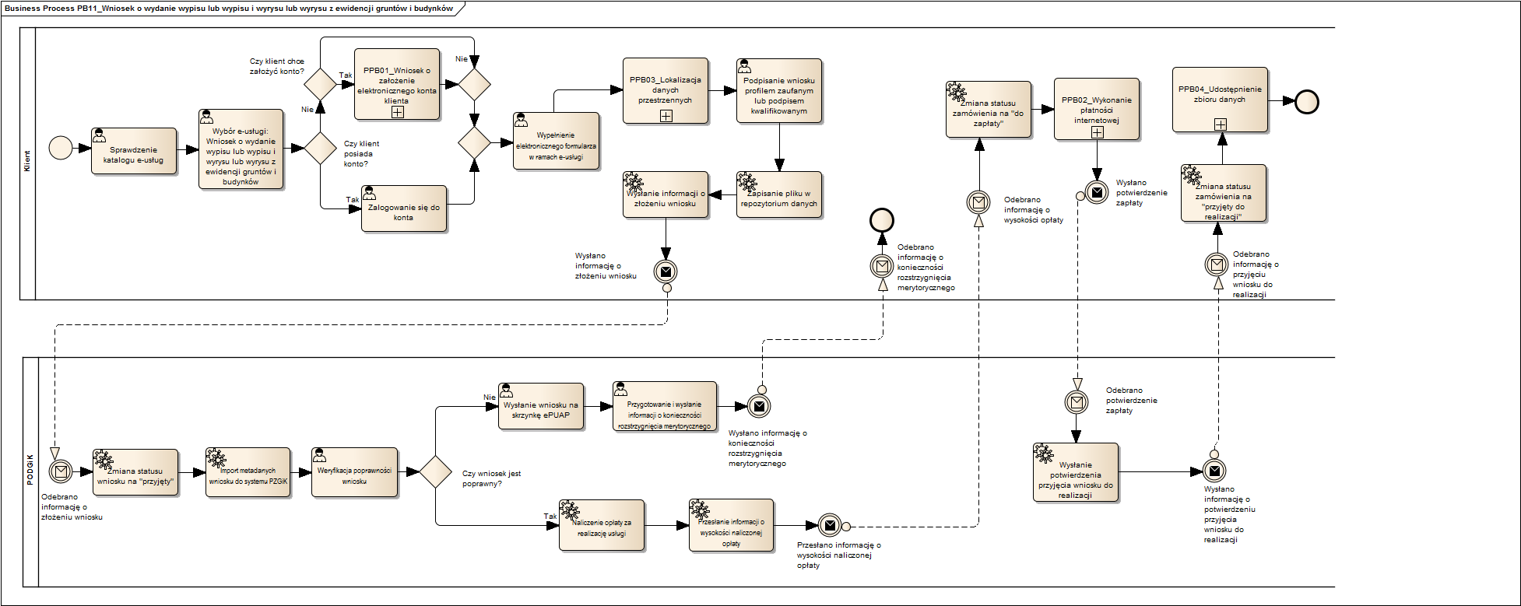

Rysunek 12 Diagram przedstawiający proces biznesowy PB11 - Wniosek o wydanie wypisu lub wypisu i wyrysu lub wyrysu z ewidencji gruntów i budynków

## Proces PB12 - Wniosek w sprawie koordynacji usytuowania projektowanych sieci uzbrojenia terenu

Proces rozpoczyna się od wybrania usługi w Portalu Obsługi Klienta z katalogu e-usług przez użytkownika. Jeśli Klient posiada konto, loguje się do systemu, jeśli nie, to Klient może założyć konto zgodnie z podprocesem PPB01 lub skorzystać z e-usługi bez założenia konta. Następnie Klient wypełnia elektroniczny formularz w ramach e-usługi, w tym określenie obszaru, dla którego należy dokonać koordynacji usytuowania projektowanych sieci uzbrojenia terenu z wykorzystaniem podprocesu PPB03 - Lokalizacji Danych Przestrzennych (MLZD). W kolejnym kroku Klient podpisuje wniosek przy użyciu profilu zaufanego lub podpisu elektronicznego, po czym plik zapisywany jest w repozytorium danych. Następnie wysłana zostaje informacja o złożeniu wniosku do MRD do Sytemu PZGiK, w postaci pliku XML. Systemy PZGiK odbierają informację o złożeniu wniosku i następuje import metadanych wniosku do Systemu PZGiK. Następnie Pracownik PODGiK dokonuje weryfikacji poprawności wniosku. Jeśli wniosek nie jest poprawny, zostaje on wysłany przez Pracownika PODGiK na skrzynkę ePUAP, po czym przygotowywana jest przez Pracownika PODGiK informacja o konieczności rozstrzygnięcia merytorycznego. Gdy wniosek jest wypełniony poprawnie, następuje automatyczne wysłanie do Klienta potwierdzenia przyjęcia wniosku, po czym dokonywana jest zmiana statusu zamówienia na „przyjęty”.

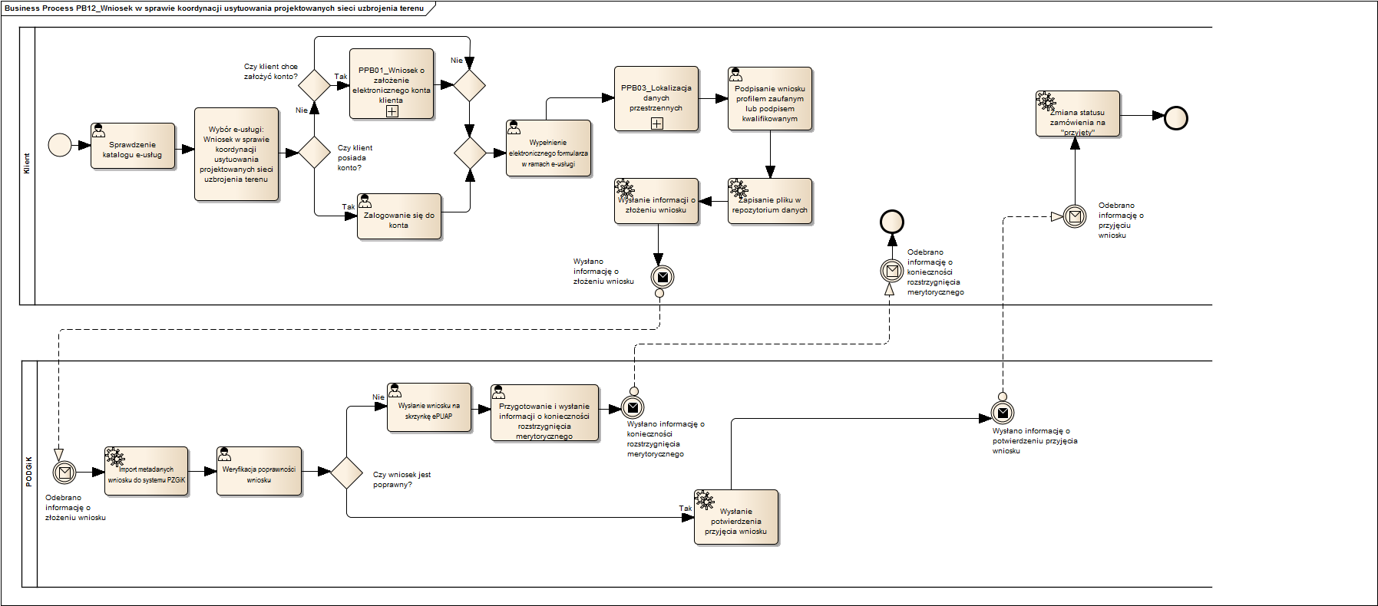

Rysunek 13 Diagram przedstawiający proces biznesowy PB12 - Wniosek w sprawie koordynacji usytuowania projektowanych sieci uzbrojenia terenu

## Proces PB13 - Wniosek w sprawie zgłoszenia lub uzupełnienia pracy geodezyjnej/kartograficznej

Proces rozpoczyna się od wybrania usługi w Portalu Obsługi Klienta z katalogu e-usług przez użytkownika. Jeśli Klient posiada konto, loguje się do systemu, jeśli nie, to Klient może założyć konto zgodnie z podprocesem PPB01 lub skorzystać z e-usługi bez założenia konta. Następnie Klient wypełnia elektroniczny formularz w ramach e-usługi, w tym określenie obszaru zgłoszenia lub uzupełnienia pracy geodezyjnej/kartograficznej z wykorzystaniem podprocesu PPB03 - Lokalizacji Danych Przestrzennych (MLZD). W kolejnym kroku Klient podpisuje wniosek przy użyciu profilu zaufanego lub podpisu elektronicznego, po czym plik zapisywany jest w repozytorium danych. Następnie wysłana zostaje informacja o złożeniu wniosku do MRD do Sytemu PZGiK, w postaci pliku XML. Systemy PZGiK odbierają informację o złożeniu wniosku i następuje import metadanych wniosku do Systemu PZGiK. Następnie Pracownik PODGiK dokonuje weryfikacji poprawności wniosku. Jeśli wniosek nie jest poprawny, zostaje on wysłany przez Pracownika PODGiK na skrzynkę ePUAP, po czym przygotowywana jest przez Pracownika PODGiK informacja o konieczności rozstrzygnięcia merytorycznego. Gdy wniosek jest wypełniony poprawnie, następuje automatyczne wysłanie do Klienta potwierdzenia przyjęcia wniosku, po czym dokonywana jest zmiana statusu zamówienia na „przyjęty”.

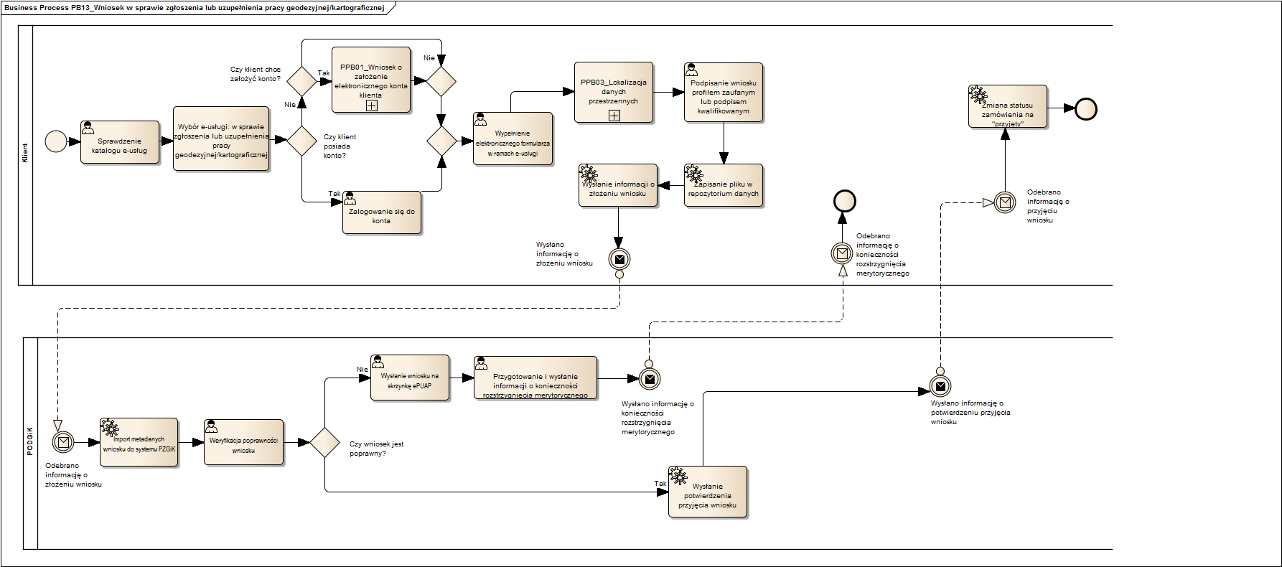

Rysunek 14 Diagram przedstawiający proces biznesowy PB13 - Wniosek w sprawie zgłoszenia lub uzupełnienia pracy geodezyjnej/kartograficznej

## Proces PB14 - Wniosek zgłoszenia zmian danych ewidencji gruntów i budynków zgodnie z art.22 ust.2 – PGiK

Proces rozpoczyna się od wybrania usługi w Portalu Obsługi Klienta z katalogu e-usług przez użytkownika. Jeśli Klient posiada konto, loguje się do systemu, jeśli nie, to Klient może założyć konto zgodnie z podprocesem PPB01 lub skorzystać z e-usługi bez założenia konta. Następnie Klient wypełnia elektroniczny formularz w ramach e-usługi, w tym określenie obszaru dla którego należy zgłosić zmiany danych ewidencji gruntów i budynków (art. 22 ust. 2 PGiK) z wykorzystaniem podprocesu PPB03 - Lokalizacji Danych Przestrzennych (MLZD). W kolejnym kroku Klient podpisuje wniosek przy użyciu profilu zaufanego lub podpisu elektronicznego, po czym plik zapisywany jest w repozytorium danych. Następnie wysłana zostaje informacja o złożeniu wniosku do MRD do Sytemu PZGiK, w postaci pliku XML. Systemy PZGiK odbierają informację o złożeniu wniosku i następuje import metadanych wniosku do Systemu PZGiK. Następnie Pracownik PODGiK dokonuje weryfikacji poprawności wniosku. Jeśli wniosek nie jest poprawny, zostaje on wysłany przez Pracownika PODGiK na skrzynkę ePUAP, po czym przygotowywana jest przez Pracownika PODGiK informacja o konieczności rozstrzygnięcia merytorycznego. Gdy wniosek jest wypełniony poprawnie, następuje automatyczne wysłanie do Klienta potwierdzenia przyjęcia wniosku, po czym dokonywana jest zmiana statusu zamówienia na „przyjęty”.

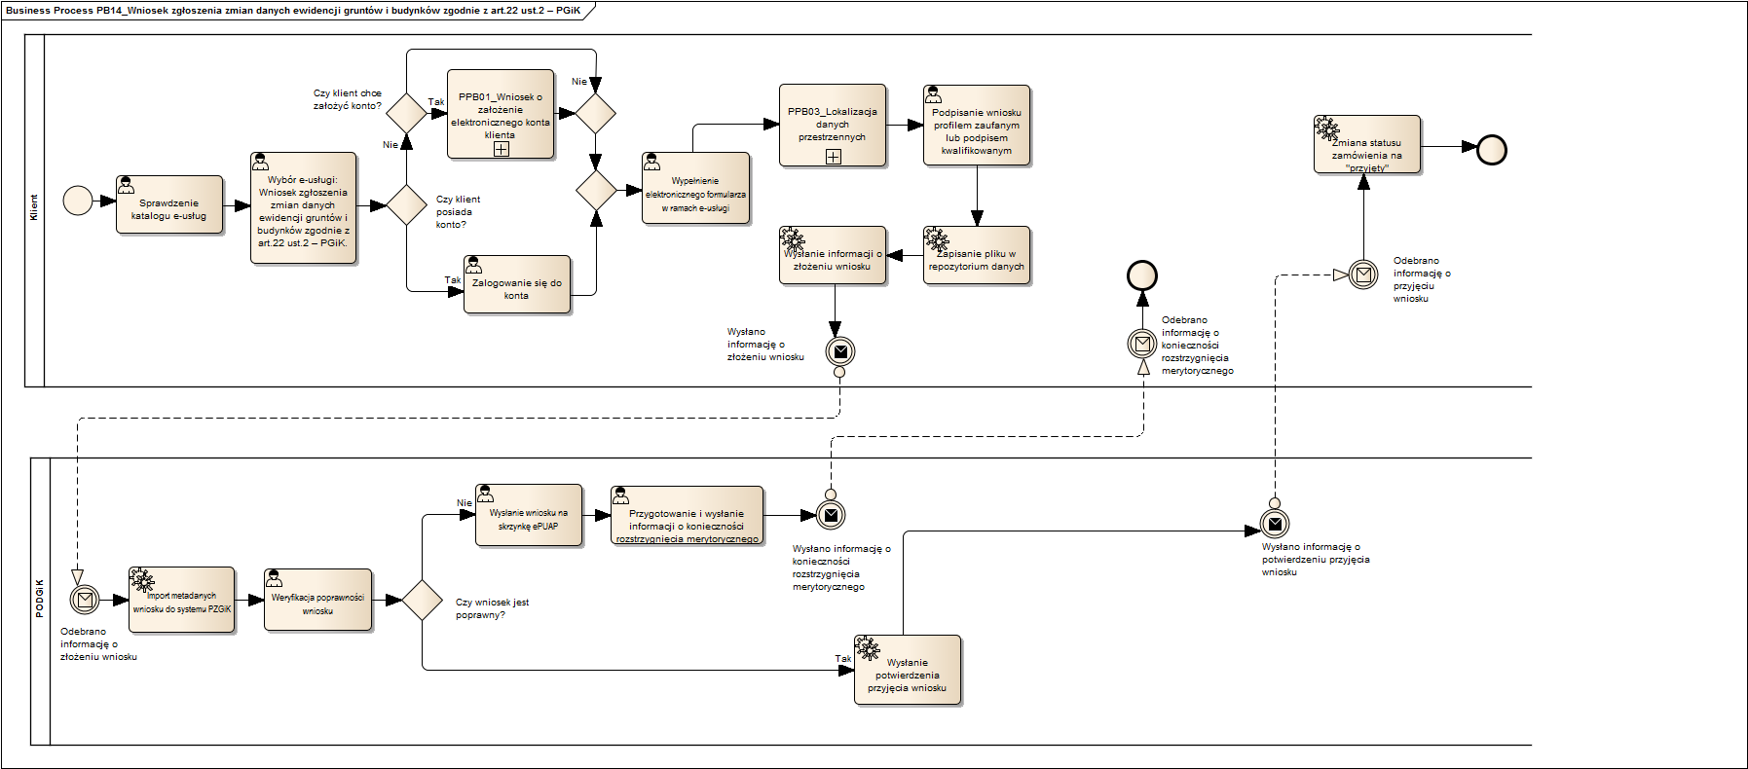

Rysunek 15 Diagram przedstawiający proces biznesowy PB14 - Wniosek zgłoszenia zmian danych ewidencji gruntów i budynków zgodnie z art.22 ust.2 – PGiK

## Proces PB15 - Zawiadomienie o wykonaniu zgłoszonych prac geodezyjnych/kartograficznych

Proces rozpoczyna się od wybrania usługi w Portalu Obsługi Klienta z katalogu e-usług przez użytkownika. Jeśli Klient posiada konto, loguje się do systemu, jeśli nie, to Klient może założyć konto zgodnie z podprocesem PPB01 lub skorzystać z e-usługi bez założenia konta. Następnie Klient wypełnia elektroniczny formularz w ramach e-usługi wraz z załączeniem operatu w postaci elektronicznej z wykonanych prac geodezyjnych/kartograficznych w formacie określonym w rozporządzeniu w sprawie KRI oraz pliku GML z utworzonych lub akutalizowanych baz BDOT500, GESUT, EGiB. z wykorzystaniem podprocesu PPB03 - Lokalizacji Danych Przestrzennych (MLZD). W kolejnym kroku Klient podpisuje wniosek przy użyciu profilu zaufanego lub podpisu elektronicznego, po czym plik zapisywany jest w repozytorium danych. Następnie wysłana zostaje informacja o złożeniu wniosku do MRD do Sytemu PZGiK, w postaci pliku XML. Systemy PZGiK odbierają informację o złożeniu wniosku i następuje import metadanych wniosku do Systemu PZGiK. Następnie Pracownik PODGiK dokonuje weryfikacji poprawności wniosku. Jeśli wniosek nie jest poprawny, zostaje on wysłany przez Pracownika PODGiK na skrzynkę ePUAP, po czym przygotowywana jest przez Pracownika PODGiK informacja o konieczności rozstrzygnięcia merytorycznego. Gdy wniosek jest wypełniony poprawnie, następuje automatyczne wysłanie do Klienta potwierdzenia przyjęcia wniosku, po czym dokonywana jest zmiana statusu zamówienia na „przyjęty”.

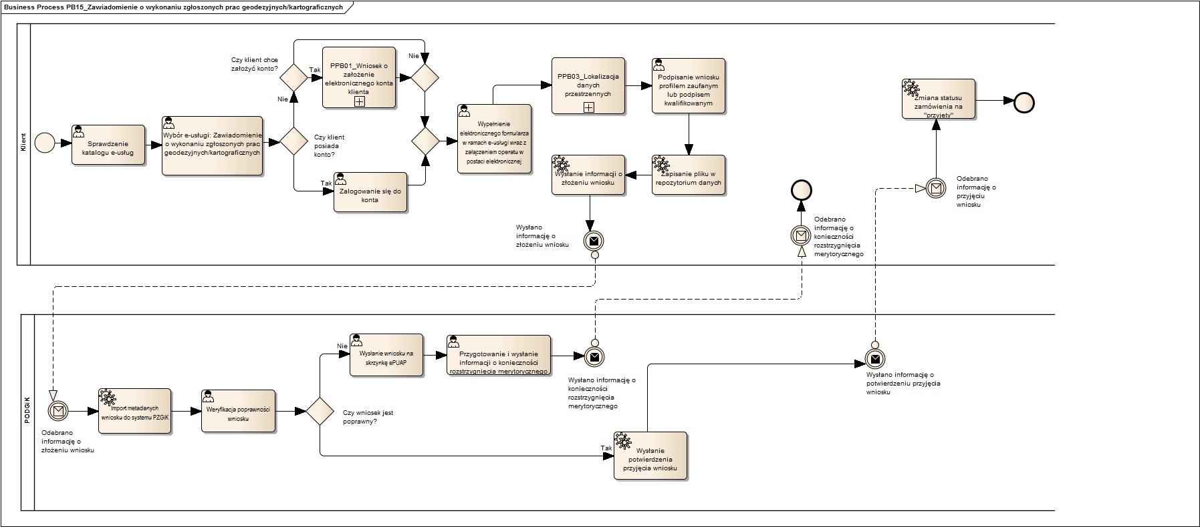

Rysunek 16 Diagram przedstawiający proces biznesowy PB15 - Zawiadomienie o wykonaniu zgłoszonych prac geodezyjnych/kartograficznych

## Proces PB16 - Uwierzytelnienie dokumentów opracowanych przez wykonawcę prac geodezyjnych/kartograficznych

Proces rozpoczyna się od wybrania usługi w Portalu Obsługi Klienta z katalogu e-usług przez użytkownika. Jeśli Interesariusz posiada konto, to loguje się do systemu, jeśli nie to Klient może założyć konto zgodnie z podprocesem PPB01 lub skorzystać z e-usługi bez założenia konta. W kolejnym kroku Klient wypełnia elektroniczny formularz w ramach e-usługi, w tym określenie rodzaju dokumentów opracowanych przez wykonawcę prac geodezyjnych/kartograficznych podlegających uwierzytelnianiu wraz z określeniem rodzaju obiektów oraz obszaru, którego prace dotyczą z wykorzystaniem podprocesu PPB03 - Lokalizacji Danych Przestrzennych. Po tej czynności, Klient podpisuje wniosek przy użyciu profilu zaufanego lub podpisu elektronicznego, po czym plik zapisywany jest w repozytorium danych oraz wysłana zostaje informacja do Sytemu PZGiK o złożeniu wniosku do MRD w postaci pliku XML. System PZGiK odbiera informację o złożeniu wniosku i następuje zmiana statusu wniosku na „przyjęty”. W kolejnym kroku dokonywany jest import metadanych wniosku do Systemu PZGiK. Następnie Pracownik PODGiK dokonuje weryfikacji poprawności wniosku. Jeśli wniosek nie jest poprawny, zostaje on wysłany przez Pracownika PODGiK na skrzynkę ePUAP, po czym przygotowywana jest przez Pracownika PODGiK informacja o konieczności rozstrzygnięcia merytorycznego. Gdy wniosek jest wypełniony poprawnie, następuje automatyczne naliczenie opłaty za realizację usługi i wysyłana zostaje do Klienta informacja o wysokości opłaty - zmiana statusu zamówienia na „do zapłaty”. Klient dokonuje zapłaty za usługę z wykorzystaniem podprocesu (PPB02), którego efektem jest wysłanie do Systemu PZGiK informacji potwierdzającej zapłatę. Następnie przeprowadzane jest przez pracownika PODGiK uwierzytelnienie dokumentów podpisem kwalifikowalnym lub profilem zaufanym. W kolejnym kroku dokonywany jest zapis dokumentów z klauzulami urzędowymi w repozytorium danych i wysyłana jest do Klienta informacja o zrealizowaniu usługi. W kolejnym kroku Klient odbiera informację o zrealizowaniu usługi i następuje zmiana statusu zamówienia na „zrealizowany”. Po czym Klient pobiera dokumenty z klauzulami urzędowymi.

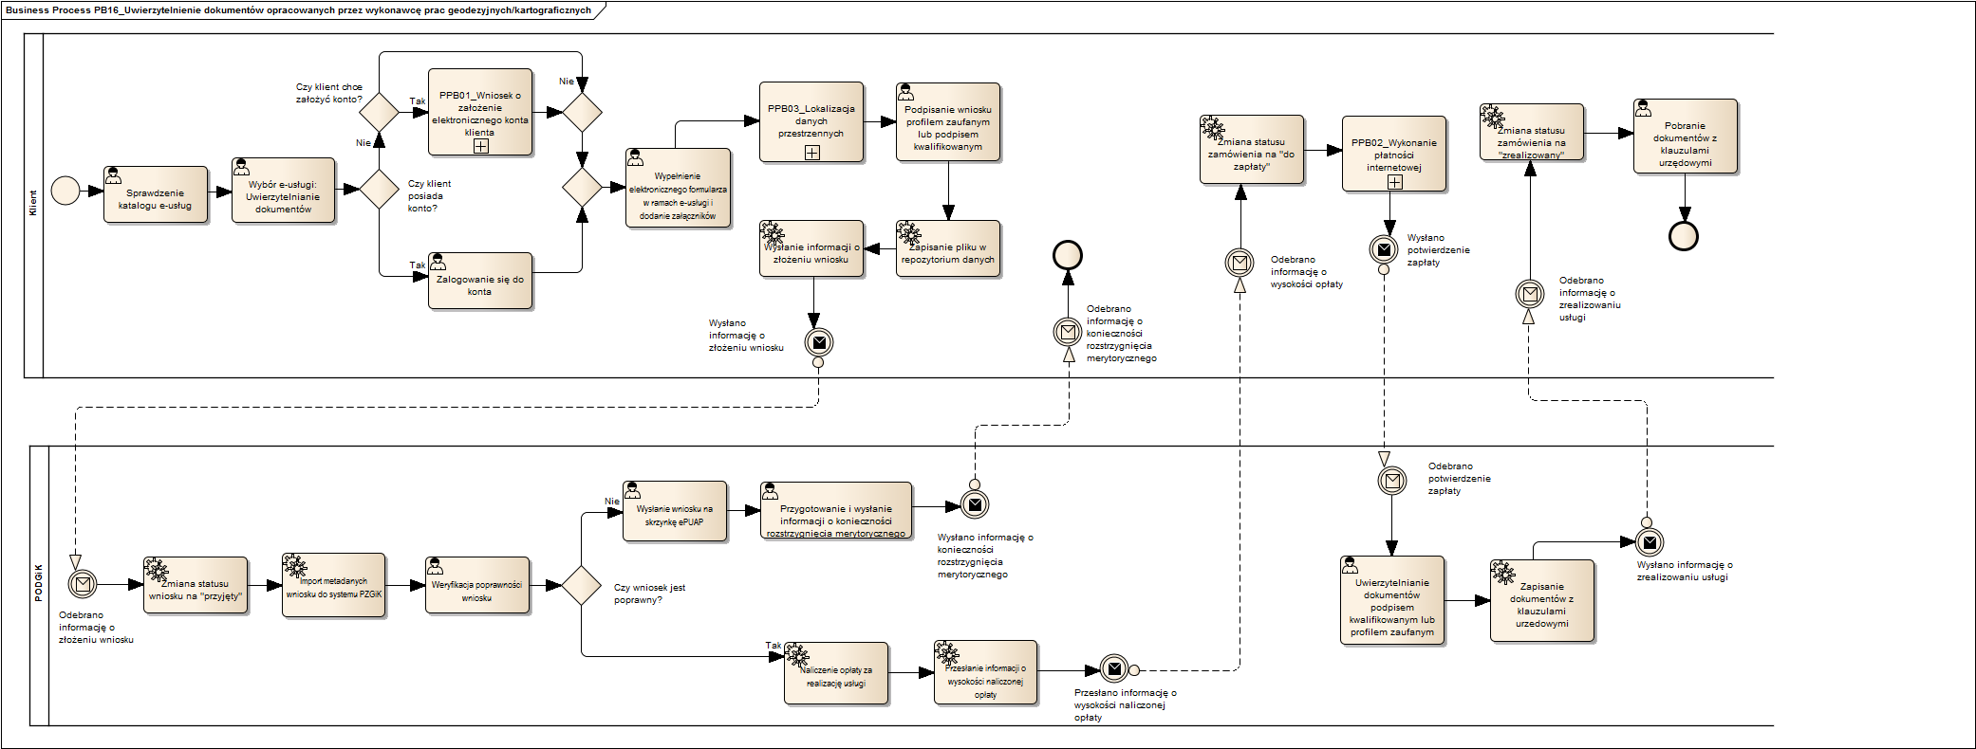

Rysunek 17 Diagram przedstawiający proces biznesowy PB16 - Uwierzytelnienie dokumentów opracowanych przez wykonawcę prac geodezyjnych/kartograficznych

## Proces PB17 - Wniosek o aktualizację informacji zawartych w ewidencji gruntów i budynków zgodnie z art.24 ust.2b pkt.1, ppkt.h - PGiK

Proces rozpoczyna się od wybrania usługi w Portalu Obsługi Klienta z katalogu e-usług przez użytkownika. Jeśli Klient posiada konto, loguje się do systemu, jeśli nie, to Klient może założyć konto zgodnie z podprocesem PPB01 lub skorzystać z e-usługi bez założenia konta. Następnie Klient wypełnia elektroniczny formularz w ramach e-usługi, w tym określenie obszaru, dla którego dane mają być zaktualizowane informacje zawarte w ewidencji gruntów i budynków z wykorzystaniem podprocesu PPB03 - Lokalizacji Danych Przestrzennych (MLZD). W kolejnym kroku Klient podpisuje wniosek przy użyciu profilu zaufanego lub podpisu elektronicznego, po czym plik zapisywany jest w repozytorium danych. Następnie wysłana zostaje informacja o złożeniu wniosku do MRD do Sytemu PZGiK, w postaci pliku XML. Systemy PZGiK odbierają informację o złożeniu wniosku i następuje import metadanych wniosku do Systemu PZGiK. Następnie Pracownik PODGiK dokonuje weryfikacji poprawności wniosku. Jeśli wniosek nie jest poprawny, zostaje on wysłany przez Pracownika PODGiK na skrzynkę ePUAP, po czym przygotowywana jest przez Pracownika PODGiK informacja o konieczności rozstrzygnięcia merytorycznego. Gdy wniosek jest wypełniony poprawnie, następuje automatyczne wysłanie do Klienta potwierdzenia przyjęcia wniosku, po czym dokonywana jest zmiana statusu zamówienia na „przyjęty”.

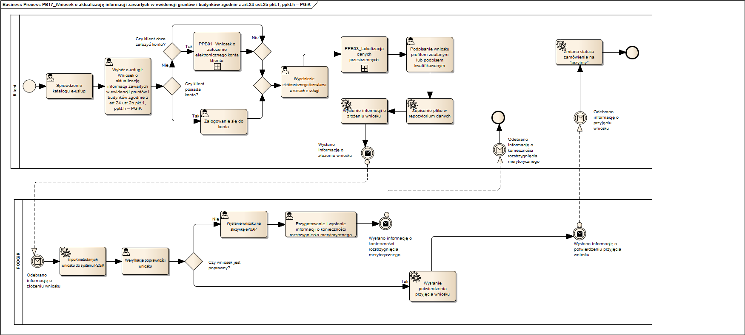

Rysunek 18 Diagram przedstawiający proces biznesowy PB17 - Wniosek o aktualizację informacji zawartych w ewidencji gruntów i budynków zgodnie z art.24 ust.2b pkt.1, ppkt.h - PGiK

## Proces PB18 - Wniosek o przeprowadzenie aktualizacji klasyfikacji gruntów

Proces rozpoczyna się od wybrania usługi w Portalu Obsługi Klienta z katalogu e-usług przez użytkownika. Jeśli Klient posiada konto, loguje się do systemu, jeśli nie, to Klient może założyć konto zgodnie z podprocesem PPB01 lub skorzystać z e-usługi bez założenia konta. Następnie Klient wypełnia elektroniczny formularz w ramach e-usługi, w tym określenie obszaru mającego podlegać aktualizacji klasyfikacji gleboznawczej gruntów z wykorzystaniem podprocesu PPB03 - Lokalizacji Danych Przestrzennych (MLZD). W kolejnym kroku Klient podpisuje wniosek przy użyciu profilu zaufanego lub podpisu elektronicznego, po czym plik zapisywany jest w repozytorium danych. Następnie wysłana zostaje informacja o złożeniu wniosku do MRD do Sytemu PZGiK, w postaci pliku XML. Systemy PZGiK odbierają informację o złożeniu wniosku i następuje import metadanych wniosku do Systemu PZGiK. Następnie Pracownik PODGiK dokonuje weryfikacji poprawności wniosku. Jeśli wniosek nie jest poprawny, zostaje on wysłany przez Pracownika PODGiK na skrzynkę ePUAP, po czym przygotowywana jest przez Pracownika PODGiK informacja o konieczności rozstrzygnięcia merytorycznego. Gdy wniosek jest wypełniony poprawnie, następuje automatyczne wysłanie do Klienta potwierdzenia przyjęcia wniosku, po czym dokonywana jest zmiana statusu zamówienia na „przyjęty”.

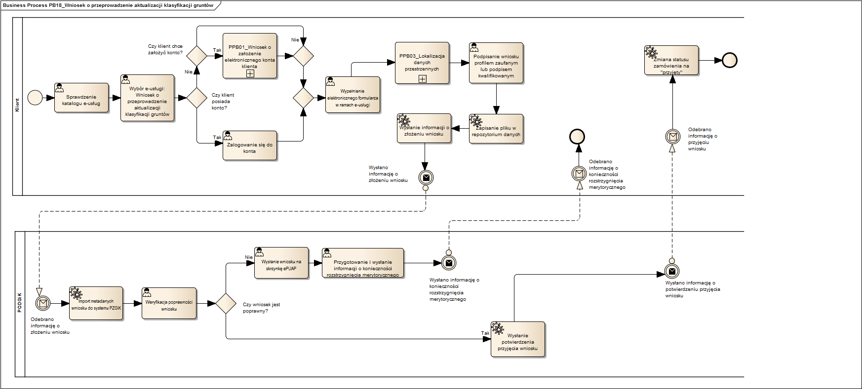

Rysunek 19 Diagram przedstawiający proces biznesowy PB18 - Wniosek o przeprowadzenie aktualizacji klasyfikacji gruntów

## Proces PB19 – Udostępnienie elektronicznej kopii materiałów zasobu

Proces rozpoczyna się od wybrania usługi w Portalu Obsługi Klienta z katalogu e-usług przez użytkownika. Jeśli Interesariusz posiada konto, loguje się do systemu, jeśli nie, to Klient może założyć konto zgodnie z podprocesem PPB01 lub skorzystać z e-usługi bez założenia konta. Następnie Klient wypełnia elektroniczny formularz w ramach e-usługi wraz z określeniem rodzaju obiektów oraz obszaru dla którego dane mają być wydane z wykorzystaniem podprocesu PPB03 - Lokalizacji Danych Przestrzennych (MLZD). W kolejnym kroku Klient podpisuje wniosek przy użyciu profilu zaufanego lub podpisu elektronicznego, po czym plik zapisywany jest w repozytorium danych. Następnie wysłana zostaje informacja o złożeniu wniosku do MRD do Sytemu PZGiK, w postaci pliku XML. Systemy PZGiK odbierają informację o złożeniu wniosku i następuje zmiana statusu wniosku na „przyjęty”. W kolejnym kroku importowane są metadane wniosku do Systemu PZGiK. Następnie Pracownik PODGiK dokonuje weryfikacji poprawności wniosku. Jeśli wniosek nie jest poprawny, zostaje on wysłany przez Pracownika PODGiK na skrzynkę ePUAP, po czym przygotowywana jest przez Pracownika PODGiK informacja o konieczności rozstrzygnięcia merytorycznego. Gdy wniosek jest wypełniony poprawnie, następuje automatyczne naliczenie opłaty za realizację usługi i wysyłana zostaje do Klienta informacja o wysokości opłaty - zmiana statusu zamówienia na „do zapłaty”. Klient dokonuje zapłaty za usługę z wykorzystaniem podprocesu (PPB02), którego efektem jest wysłanie do Systemu PZGiK informacji potwierdzającej zapłatę. Następnie wysyłane jest do Klienta potwierdzenie przyjęcia wniosku do realizacji. Klient odbiera informację o przyjęciu wniosku i dokonywana jest zmiana statusu wniosku na „przyjęty do realizacji”. Po zmianie statusu wniosku na „przyjęty do realizacji” następuje udostępnienie danych zgodnie z podprocesem PPB04 – Udostępnienie zbioru danych.

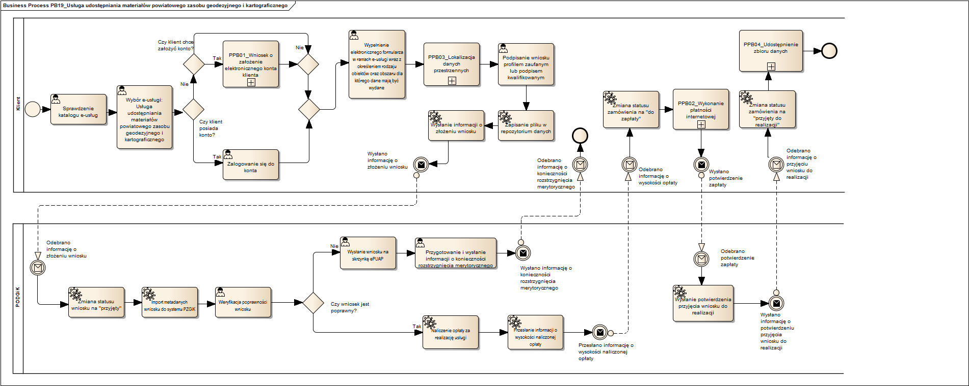

Rysunek 20 Diagram przedstawiający proces biznesowy PB19 – Udostępnienie elektronicznej kopii materiałów zasobu

1. **Podprocesy biznesowe**

## Podproces PPB01 – Wniosek o założenie elektronicznego konta klienta

Proces rozpoczyna się od wypełnienia przez Interesariusza w Portalu Obsługi Klienta elektronicznego wniosku o założenie konta w oparciu o adres e-mail. Następnie System PZGiK automatycznie dokonuje weryfikacji istnienia konta. W przypadku podania nieistniejącego adresu e-mail, system odrzuca wniosek. Jeśli natomiast Klient podczas składania wniosku poda adres e-mail, który już istnieje w bazie, System PZGiK automatycznie wymusza zmianę hasła. Jeżeli konto nie istnieje, a podany przez Klienta adres e-mail jest poprawny i weryfikacja przebiegła pomyślnie, Klient załącza do wniosku dodatkowe skany dokumentów potwierdzających uprawnienia lub pełnomocnictwa (jeżeli są wymagane), a następnie podpisuje wniosek profilem zaufanym lub podpisem kwalifikowanym. Kolejno Klient dokonuje zapisu wniosku wraz z załącznikami w Repozytorium Danych (MRD). Informacja o złożeniu wniosku wysyłana jest do Systemu PZGiK, gdzie dokonywana jest weryfikacja wniosku. W przypadku, kiedy wniosek jest niepoprawny, zostaje wysłane powiadomienie do Klienta o skierowaniu wniosku do poprawy – automatyczna zmiana statusu wniosku na ,,do poprawy”. Klient dokonuje poprawy wniosku i po zapisaniu go w repozytorium danych, ponownie wysyła informację o złożeniu wniosku do Systemu PZGiK. W przypadku, gdy weryfikacja wniosku przebiegła pomyślnie, dokonywany jest automatyczny import metadanych wniosku do Systemu PZGiK, a następnie wysyłane jest do Klienta potwierdzenie przyjęcia wniosku. Po otrzymaniu potwierdzenia przez Klienta, system automatycznie zmienia status wniosku na ,,przyjęty”.

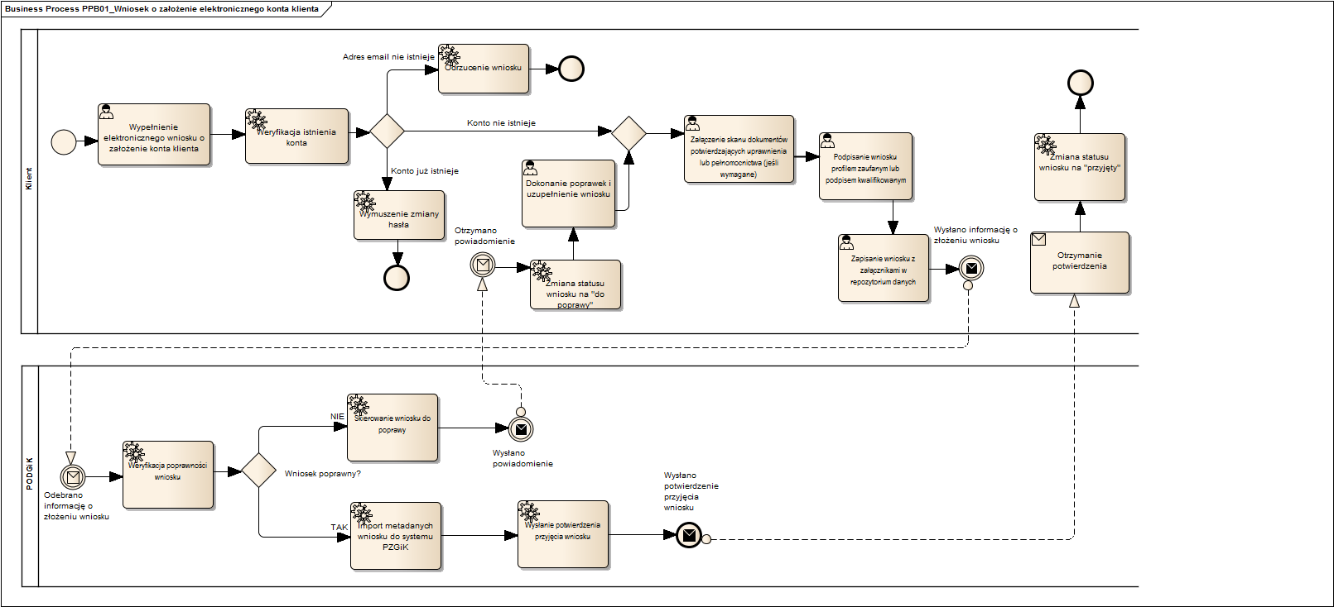

Rysunek 22 Diagram przedstawiający podproces biznesowy PPB01 – Wniosek o założenie elektronicznego konta klienta

## Podproces PPB02 – Wykonanie płatności internetowej

Klient dokonuje wyboru rodzaju płatności internetowej na etapie formularza e-usługi w Portalu Obsługi Klienta (ePUAP – PayByNet lub KIR – ELIXIR). Po dokonaniu przez Klienta płatności elektronicznej poprzez wybraną formę, system automatycznie przeprowadza uwierzytelnienie płatności zgodnie z procedurą danego banku, a następnie przesyła środki na konto Starostwa Powiatowego. Następuje automatyczna zmiana statusu wniosku na ,,opłacony”, po czym wysyłana jest informacja do Systemu PZGiK o przekazanych środkach. Po odebraniu informacji o zrealizowaniu płatności za dane wskazane we wniosku, następuje automatyczna rejestracja w Systemie PZGiK, informacji o dokonaniu płatności.

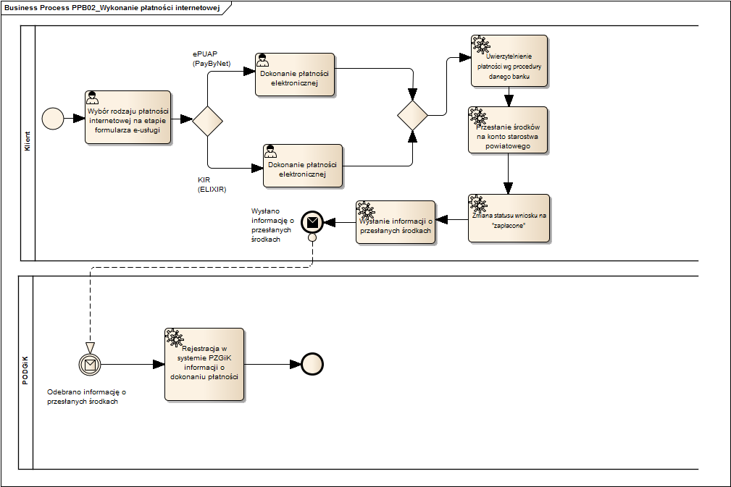

Rysunek 23 Diagram przedstawiający podproces biznesowy PPB02 – Wykonanie płatności internetowej

## Podproces PPB03 – Lokalizacja danych przestrzennych

Klient dokonuje wyboru typu identyfikacji zakresu lokalizacji poprzez wskazanie oznaczenia. W przypadku wyboru Typu a) – zapytania przestrzenne (dane w układzie 2000), Klient dokonuje wyboru zapytania przestrzennego z pośród następujących opcji:

* Narysowanie obszaru (poligonu);
* Wskazanie punktowe;
* Wczytanie współrzędnych z pliku tekstowego;
* Wczytanie obszaru z pliku graficznego;
* Wczytanie obszaru z pliku gml.

Na podstawie wybranych opcji system automatycznie generuje i wyświetla obszar. Przy wyborze Typu b) – wyszukanie obiektów według atrybutów, Klient dokonuje wyboru atrybutów obiektów z pośród następujących opcji:

* Jednostki podziału terytorialnego;
* Godła arkuszy map;
* Jednostka podziału kraju stosowana w EGiB (jednostki ewid., obręby ewid., działki ewid.);
* Identyfikator punktów granicznych lub punktów osnowy geodezyjnej;
* Adres nieruchomości;
* Numer jednostki rejestrowej;
* Numer księgi wieczystej.

Na podstawie wybranych atrybutów system automatycznie generuje i wyświetla obszar. W przypadku gdy wygenerowany obszar jest niewłaściwy Klient może ponownie wybrać inny zakres. Gdy obszar jest właściwy, Klient zapisuje dane identyfikatorów i ewentualnych załączników w e-formularzu wniosku.

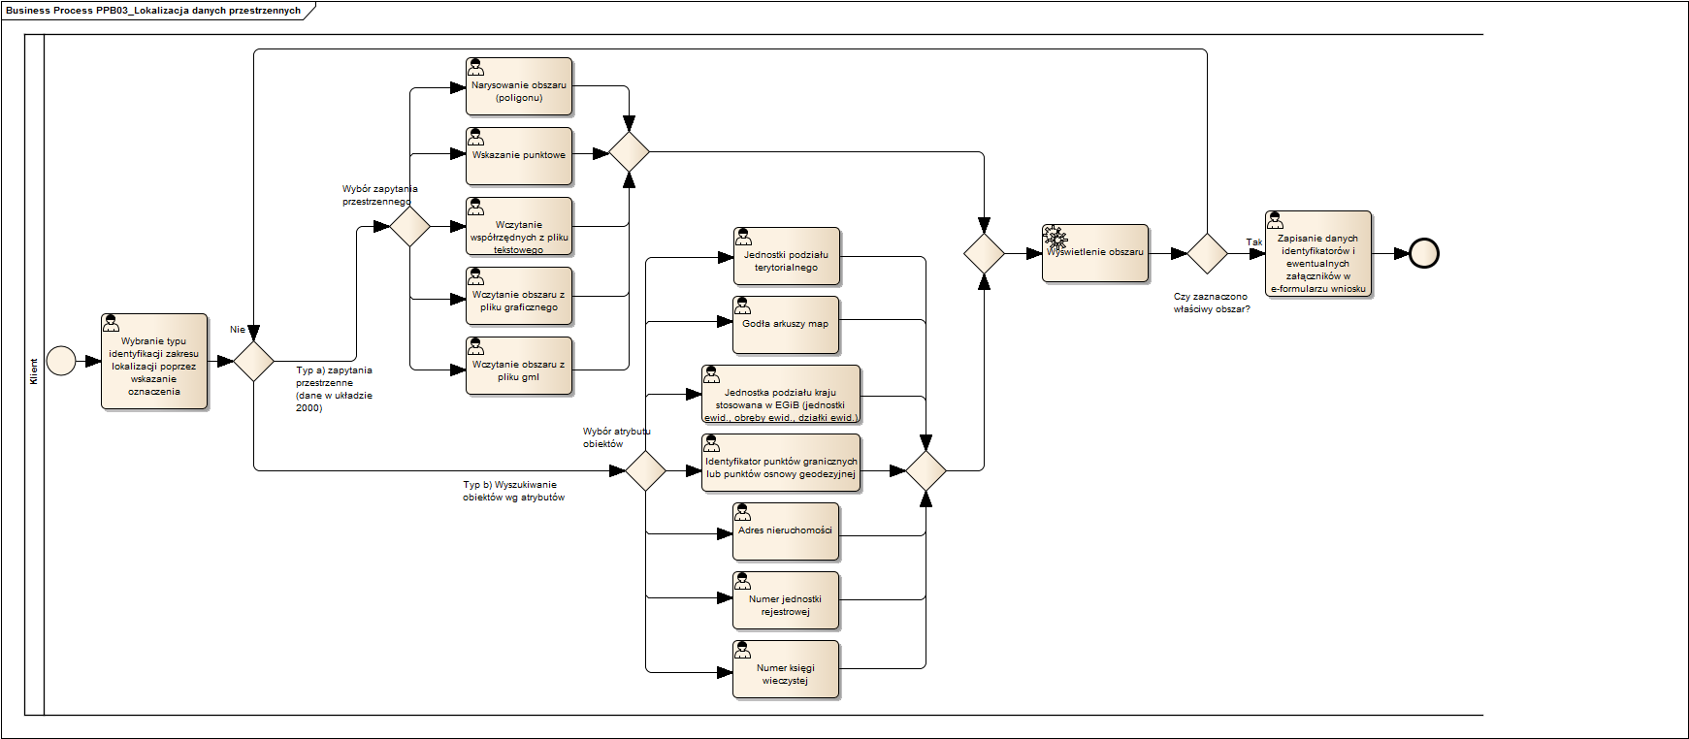

Rysunek 24 Diagram przedstawiający podproces biznesowy PPB03 – Lokalizacja danych przestrzennych

## Podproces PPB04 – Udostępnienie zbioru danych

Proces rozpoczyna się zalogowaniem do Systemu PZGiK przez pracownika PODGiK, który otrzymuje zlecenie na podstawie przyjętego wniosku. Kolejno pracownik przygotowuje zlecenie i generuje kopię materiałów zasobu dla zdefiniowanego zakresu. Następnie system zapisuje wygenerowane dane w repozytorium danych oraz wysyłana jest informacja do Klienta o udostępnieniu materiałów w MRD. Następuje zmiana statusu zamówienia na „zrealizowane”. Po otrzymaniu informacji o udostępnieniu, Klient dokonuje odbioru danych z repozytorium i wygenerowane zostaje potwierdzenie odbioru danych, które w dalszej kolejności jest rejestrowane i zapisywane w Systemie PZGiK.

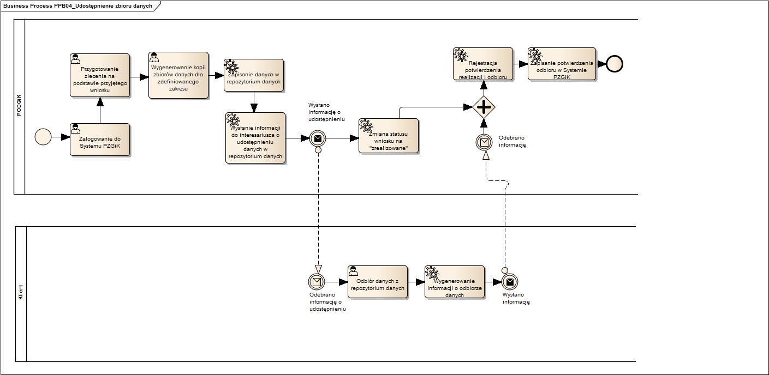

Rysunek 25 Diagram przedstawiający podproces biznesowy PPB04 – Udostępnienie danych z bazy BDOT500 – GML

## Podproces PPB05 – Automatyczne udostępnienie zbioru danych

Proces rozpoczyna się przygotowaniem zlecenia przez System PZGiK na podstawie przyjętego wniosku i wygenerowaniu kopii materiałów zasobu dla zdefiniowanego zakresu. Następnie system zapisuje wygenerowane dane w repozytorium danych oraz wysyłana jest informacja do Klienta o udostępnieniu materiałów w MRD. Następuje zmiana statusu zamówienia na „zrealizowane”. Po otrzymaniu informacji o udostępnieniu, Klient dokonuje odbioru danych z repozytorium i wygenerowane zostaje potwierdzenie odbioru danych, które w dalszej kolejności jest rejestrowane i zapisywane w Systemie PZGiK.

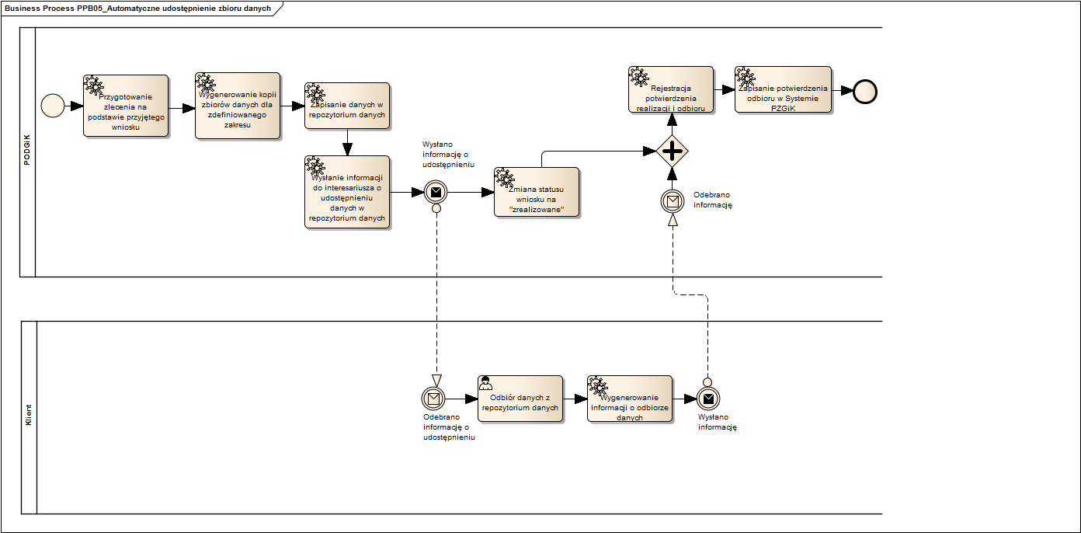

Rysunek 27 Diagram przedstawiający podproces biznesowy PPB06 - Udostępnienie danych z bazy EGIB – GML